选填一共20个，想起来13个，剩下的都很简单
- 佯谬的证据：可能是红移，选项还有宇宙年龄，不知道选啥
- 费米能大小取决于：电子浓度
- β衰变方程式
- 晶格参数为a的面心立方晶胞体积 答案是a^3/4（去网上搜一下这个题，揭发比较神奇）
- 古代宇宙观，盖天说，浑天说，还有一个自己查
- 能带理论基本假设：绝热近似，自由电子，周期场
- 强相互作用力的粒子：胶子
- β俘获方程式
- 哈勃定律，公式和解释
- 一维单原子链振动，传递声学支格波
- 否定了以太：莫雷啥啥实验
- 广义相对论两个基石：协变原理，等效原理
- 原子超精细结构咋形成的，反正就是原子磁矩还有啥的
简答题8个，有一个实在想不起来了
- 宇宙学基本原理叙述
- 现代宇宙理论相关观测证据
- 穆斯保尔效应定义和如何让本来不能发生的发生该效应
- 回旋共振的定义与应用
- 暗物质存在的证据
- 为什么alfa衰变是能量分立的，β衰变是连续的
- 根据作用力，晶体分为4种，叙述他们和相关特点

计算题2个
- 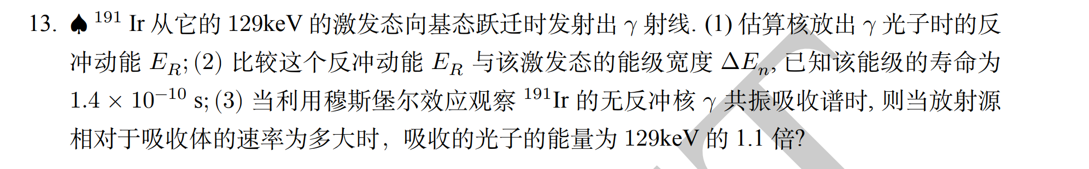只考了第二问
- 计算简单立方，体心立方，面心立方空间占有率

